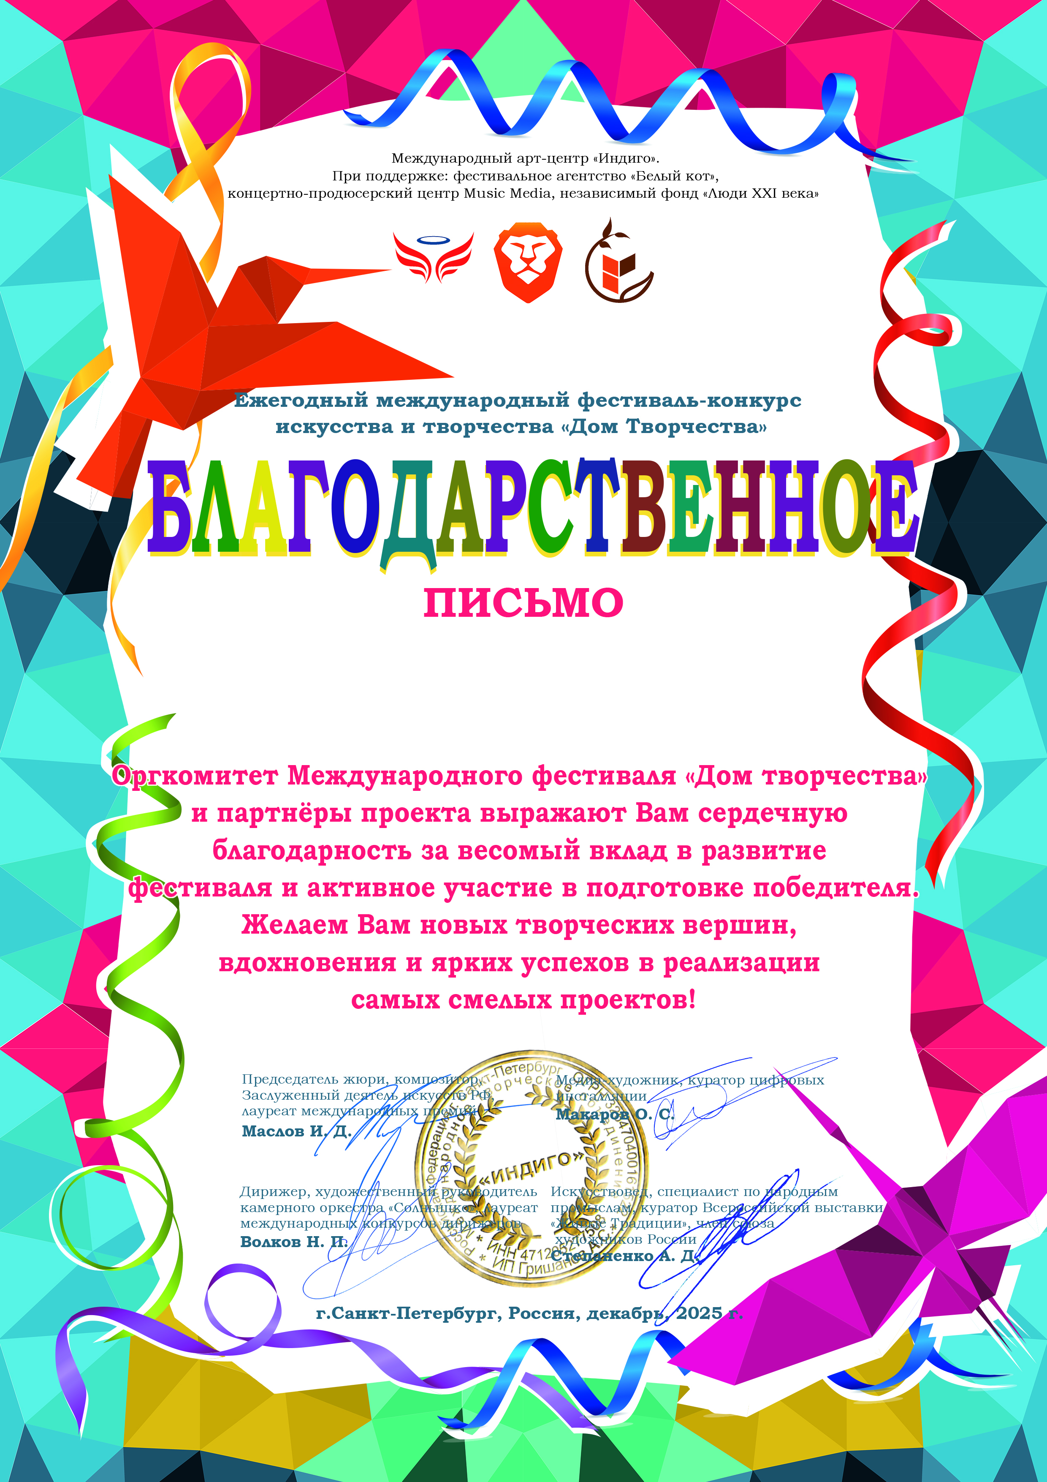

0106

Ауст Светлана Валерьевна
(Саратовская область Энгельсский район село Узморье МБУ ДК «Узморский» )

